Nota à imprensa

Ponte muito especial com o guindaste de torre Liebherr

⸺

125 EC-B 6 com design único

Uso na nova ponte do Elba para a A 14 perto de Wittenberge

O departamento de projetos Tower Crane Solutions da Liebherr fornece suporte com consultoria e planejamento

A partir de 2024, a ponte será transferida em peças individuais até os seus pilares de apoio através do Elba

À primeira vista, o guindaste de torre Liebherr parece flutuar no ar. Onde geralmente fica a fundação do guindaste, somente a nova edificação da ponte e o solo abaixo dela podem ser vistos. A exigência no canteiro de obras em Wittenberge, Brandemburgo: A paisagem ao redor da ponte é uma reserva natural, portanto, tudo tem que ocorrer em um espaço muito apertado. O resultado é um canteiro de obras especial com um procedimento único na Alemanha até o momento.

Wittenberge (Alemanha), 14 de dezembro de 2023 – É o primeiro uso desse tipo na Alemanha: O guindaste de torre 125 EC-B 6 está montado em uma plataforma lateral na nova edificação da ponte. Ele fica em uma unidade de alimentação e acompanha o progresso da construção da ponte no processo de alimentação.

16 metros de altura de gancho são suficientes

O guindaste de torre 125 EC-B 6 da Liebherr é um parceiro importante na operação. Ele não aparecerá em seu tamanho máximo nessa aplicação: Ele tem uma altura de gancho de somente 16,5 metros e um comprimento de lança de 42,5 metros. Na verdade, o guindaste Flat-Top permite uma altura de gancho de até 59 metros e um alcance de até 58 metros. Suficiente para esse uso, o guindaste é montado aproximadamente na mesma altura da borda superior da ponte e, portanto, fica a cerca de 16 metros no ar acima da ponte.

O guindaste de torre é apoiado fortemente por três guindastes de montagem rápida 81 K.1 da Liebherr, que são responsáveis pelos trabalhos auxiliares no canteiro de obras e podem levantar, no máximo, até 6 toneladas. O guindaste proporciona um alcance máximo de 48 metros e uma altura máxima de gancho de 40,4 metros. É possível adicionar outro guindaste Liebherr durante o período de construção: um guindaste móvel da série LTM.

O guindaste foi fornecido pela Hüffermann Krandienst GmbH, com sede em Wildeshausen, perto de Bremen. O fornecedor completo na área de logística de guindastes e cargas pesadas conta com a experiência da Liebherr Tower Crane Solutions para essa aplicação. Desde o início, o departamento de projetos para aplicações especiais participou como consultor na criação do console do guindaste no sistema de alimentação. O cliente do guindaste Flat-Top é a Implenia, líder suíça em serviços de construção.

O canteiro de obras deve ser operado em um espaço muito apertado

A paisagem do Elba ao redor da ponte é uma reserva natural, o que requer exigências especiais a todos os envolvidos. Esse fato é visível na construção por meio de um sistema de alimentação dos componentes, resultante da exigência de operar o canteiro de obras em um espaço muito apertado. A ponte é dividida em quatro segmentos, que são montados em terra. Depois, uma a uma, as peças individuais são transferidas até os seus respectivos pilares de apoio através do Elba, esperando-se que esteja pronto no início de 2024. A última peça da ponte deve ser transportada com um pontão flutuante através do Elba. O guindaste está em Wittenberge desde setembro de 2023 para ajudar nos trabalhos preparatórios e está planejado ficar no canteiro de obras por um ano completo.

Serão usadas 9000 toneladas de aço na ponte, cerca de 2000 toneladas a mais do que foi usado na Torre Eiffel. As peças individuais da ponte são compostas de peças individuais com cerca de 20 metros de comprimento, fabricadas na Saxônia.

Expansão da A 14 em plena velocidade

Atualmente, a rodovia termina em Magdeburg e começa novamente em Schwerin. Atendendo à extensão norte da rodovia A 14, no futuro, o trânsito cruzará o Elba em uma ponte de cerca de 1100 metros de comprimento, a mais longa ponte de toda a extensão da rodovia para o norte. Uma parte da ponte fica perto de Wittenberge, em Brandemburgo, e a outra perto de Seehausen, na Saxônia-Anhalt. Está previsto entrar em operação em 2026, mas ainda não como parte da rodovia, pois as seções da rodovia que a rodeiam ainda não estarão concluídas nessa época. A seção de construção de aproximadamente 155 quilômetros de comprimento é atualmente o maior projeto de construção de nova rodovia na Alemanha e deverá estar completamente acessível a partir de 2028.

Sobre a divisão de guindastes de torre da Liebherr

Mais de sete décadas de experiência fazem da Liebherr uma especialista reconhecida em tecnologia de elevação em canteiros de obras de todos os tipos. A linha Tower Crane da Liebherr inclui uma ampla variedade de guindastes de torre de alta qualidade, que são usados em todo o mundo. Isso inclui guindastes especiais de montagem rápida, com torre giratória e lança basculante, bem como gruas móveis para construção. Além de fornecer os produtos da linha Tower Crane, a Liebherr também oferece uma ampla variedade de serviços, que completam seu portfólio: o Tower Crane Solutions, o Tower Crane Center e o Tower Crane Customer Service.

Sobre o grupo Liebherr

O grupo de empresas Liebherr é uma empresa familiar que oferece tecnologia numa ampla variedade de produtos. A empresa é um dos maiores fabricantes de máquinas de construção do mundo. No entanto, também oferece produtos e serviços de alta qualidade e orientados para benefícios em muitas outras áreas. Atualmente, o grupo de empresas inclui mais de 140 empresas em todos os continentes. Em 2022, empregou mais de 50.000 colaboradores e gerou vendas totais consolidadas de mais de 12,5 bilhões de euros. A Liebherr foi fundada em 1949 em Kirchdorf an der Iller, no sul da Alemanha. Desde então, os colaboradores perseguem o objetivo de cativar os seus clientes com soluções sofisticadas e contribuir para o progresso tecnológico.

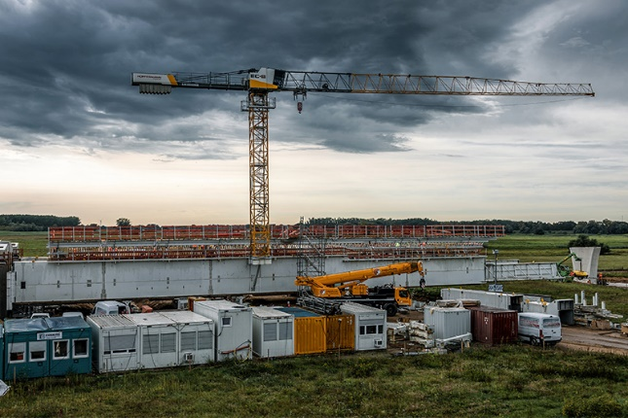Imagens

liebherr-125-ec-b-wittenberge-hueffermann-01.jpg  
O guindaste é fixado em uma unidade de alimentação lateral na ponte e acompanha o progresso da construção da ponte.

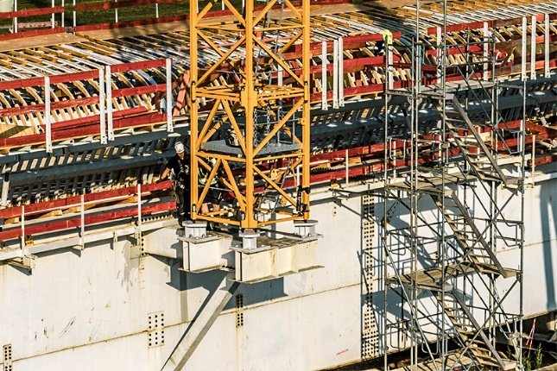

liebherr-125-ec-b-wittenberge-hueffermann-02.jpg  
No período de preparação, a Liebherr Tower Crane Solutions planejou e calculou com exatidão e detalhadamente a fixação do guindaste.

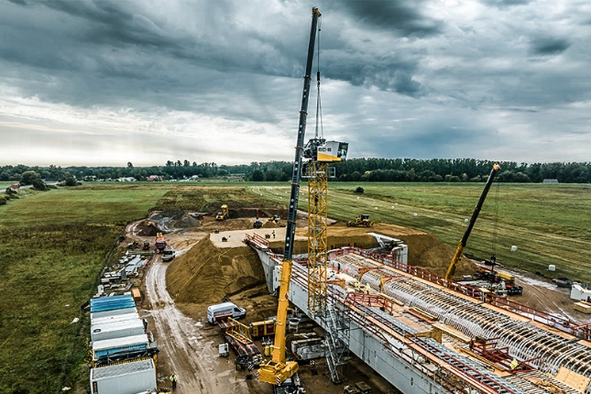

liebherr-125-ec-b-wittenberge-hueffermann-03.jpg  
Os primeiros metros da subestrutura da nova ponte em terra já foram concluídos quando o guindaste Flat-Top foi montado.

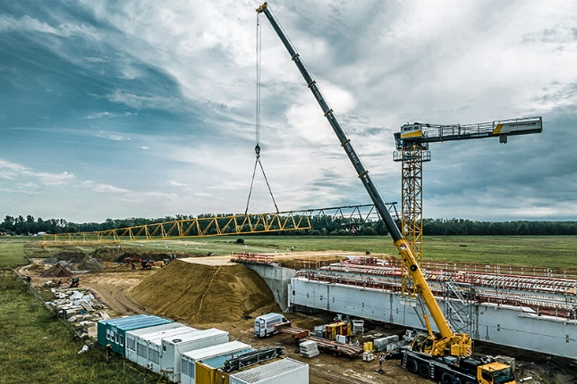

liebherr-125-ec-b-wittenberge-hueffermann-04.jpg  
Montagem do 125 EC-B 6 com a ajuda de um guindaste móvel Liebherr.

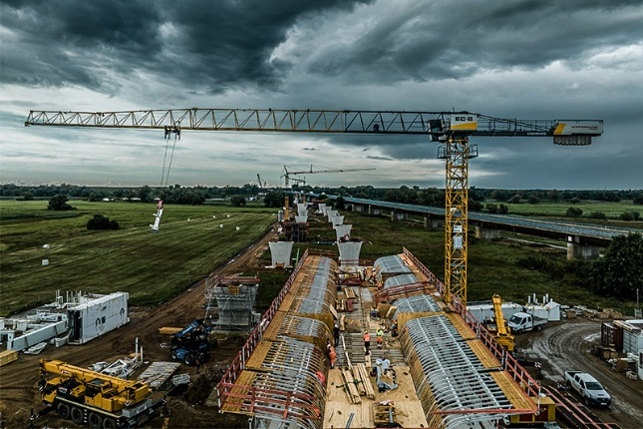

liebherr-125-ec-b-wittenberge-hueffermann-05.jpg  
Primeiros içamentos para a nova ponte. Em segundo plano, vê-se a estrada federal paralela 189; a ponte já existente deve ser mantida.

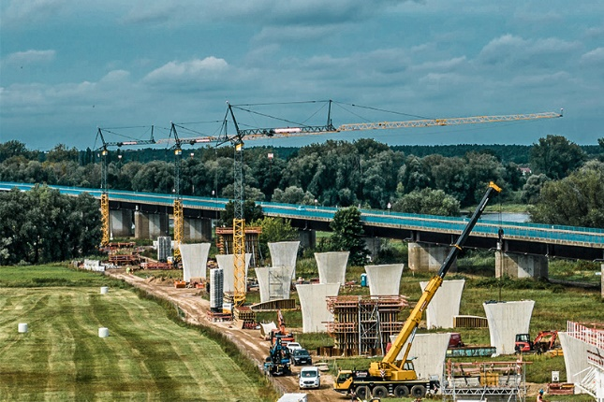

liebherr-125-ec-b-wittenberge-hueffermann-06.jpg  
Além do guindaste de torre permanentemente montado na ponte, há também três guindastes de montagem rápida 81 K.1 da Liebherr no canteiro de obras. Os trabalhos nos pilares da ponte estão progredindo e as primeiras peças da ponte devem ser transferidas sobre o Elba no início de 2024.

Contato

Astrid Kuzia  
Especialista em comunicação  
Telefone: +49 7351 / 41 – 4044  
E-mail: astrid.kuzia@liebherr.com

Publicado por

Liebherr-Werk Biberach GmbH  
Biberach/Alemanha  
www.liebherr.com